Муниципальное бюджетное дошкольное образовательное учреждение

  детский сад № 44

**Спортивное мероприятие «Лыжня России»**

(для детей старшей и подготовительной группы)

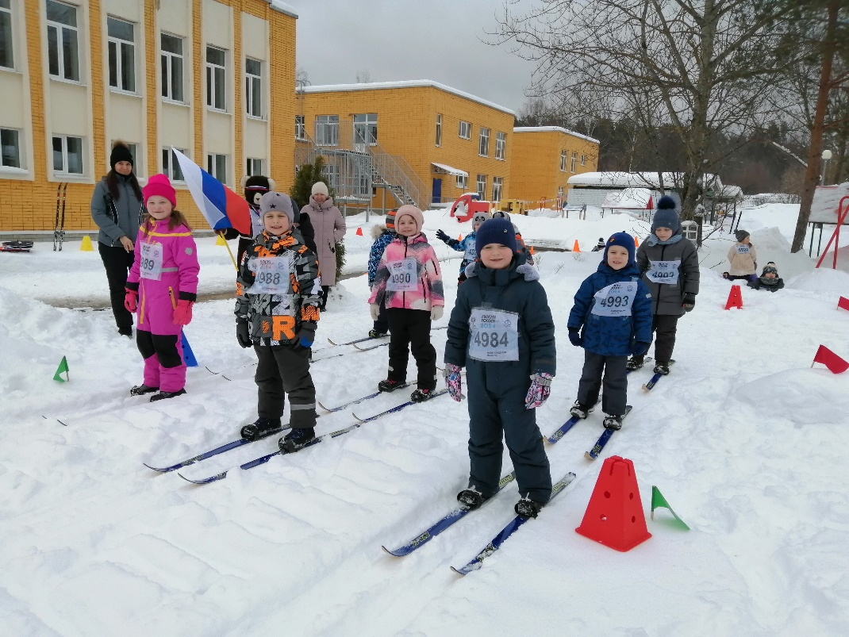

**Задачи:**

1. Формировать интерес к лыжному спорту
2. Укреплять здоровье лыжными прогулками на свежем воздухе
3. Развивать ловкость и выносливость

**Оборудование:** Музыкальный центр, столик, переноска, Флешка с музыкой. Поворотные стойки 10 штук, флажки 20 штук, колпачки 10 штук, лыжные палки 6 штук, лыжи на мягком креплении 2 штуки. Дипломы для награждения.

**Предварительная работа:**подготовить площадку для разминки, лыжный стадион, лыжи по количеству детей, отметить старт и финиш, поставить ориентиры, подготовить все необходимые атрибуты.

Инструктор физической культуры

Замыслов Николай Леонидович

МБДОУ «Детский сад №44»

Нижегородская область, г. Саров

***Сценарий***

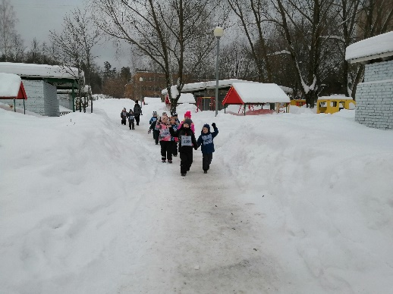Дети с педагогами в назначенное время подходят к лыжному стадиону. Их встречает ведущий.

**Ведущий:** Здравствуйте ребята!

Мне очень приятно видеть Вас на лыжном стадионе.

Сегодня у нас спортивное мероприятие – «Лыжня России».

Мы с вами проведём веселую разминку с нашим героем, бурым медведем. А также, примем участие в лыжной прогулке и поиграем в зимние подвижные игры.

Чтобы лыжная прогулка была успешной необходимо выполнить следующие правила:

* подготовить лыжи и лыжню;
* 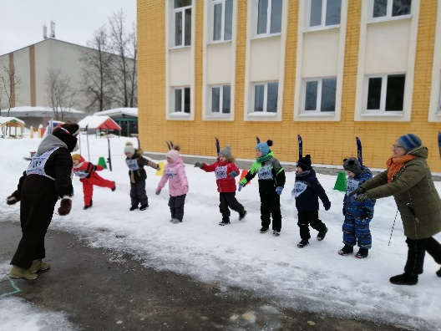сделать разминку;
* и быть в хорошем настроении.

Вы принимаете эти правила?

**Дети.** Да.

**Ведущий:**

На лыжный стадион,

Мишку приглашаем,

И веселую разминку,

Дружно начинаем.

Разминка **«Веселые лыжники»**

* + - 1. Попеременная работа руками, 20-30 сек.
      2. Одновременная работа рук с наклоном туловища, 20-30 сек.
      3. Имитация попеременного двушажного хода, 20-30 сек.
      4. Наклоны вправо-влево, руки на пояс, 6-8.
      5. Повороты туловища с разведением рук в стороны, по 3 раза в каждую сторону.
      6. Поочередное поднимание коленей, 6-8 раз.
      7. Приседания: высокая стойка лыжника, средняя, низкая, 4-6 раз.
      8. Прыжки со смещением вправо-влево, 10-12 раз.
      9. Ходьба на месте, 20-30 сек.

**Ведущий:** Разминка закончена. Командам построится в колонны.

*Приветствие команд:*

*\Команде «Снежинка» Физкульт! Привет!*

*\Команде «Льдинка!» Физкульт! Привет!*

**Ведущий.** Внимание, внимание начинаем наши лыжные эстафеты.

*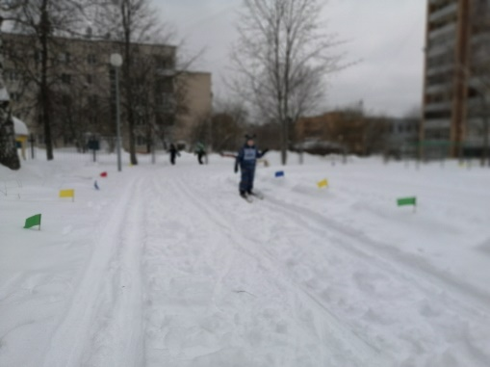***Эстафета 1.** *«Ходьба по прямой».* Участвуют по 4 человека. По команде «Марш!» первый участник начинает двигаться по лыжне до ориентира, обходит его, возвращается к своей команде и передаёт эстафету следующему участнику команды. Выигрывает команда быстрее всех преодолевшая дистанцию.

**Ведущий:**

*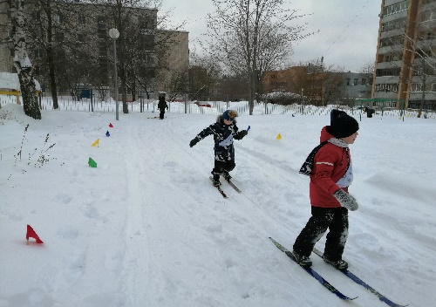***Эстафета 2.** *«Ходьба по змейке».* Участвуют по 4 человека. По команде «Марш!» Участники начинают движение по лыжне «змейкой» до ориентира, обходят ориентир, возвращаются к своей команде и передают эстафету следующему участнику. Выигрывает команда быстрее всех выполнившая задание.

**Ведущий:**

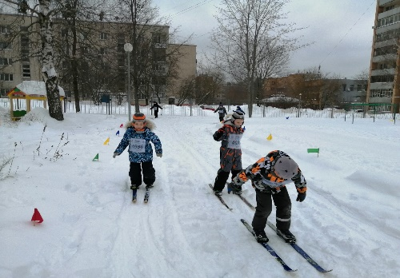**Эстафета 3.** *«Полоса препятствий».* Участвуют по 4 человека. По команде «Марш!» первый участник проезжает в воротики, идет по змейке до ориентира, обходит его, возвращается к своей команде, передаёт эстафету следующему участнику команды. Выигрывает команда быстрее всех преодолевшая полосу препятствий.

**Ведущий:** Соревнование лыжных эстафет закончилось. Вы были ловкими и быстрыми. Молодцы!

Ребята, чтобы стать выносливыми надо пройти лыжную дистанцию 300-500 м. Вы готовы к лыжной прогулке?

**Дети.** Да.

**Ведущий:** На старт приглашаются команды групп. Команды стартуют по очереди через 2 минуты.

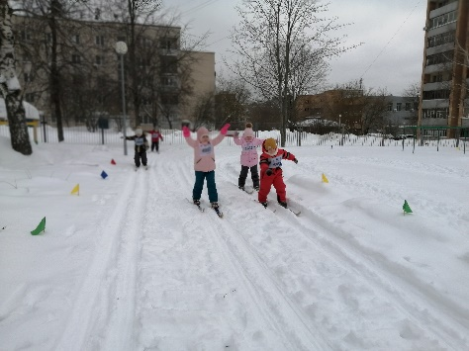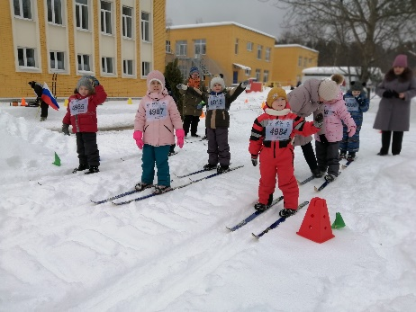

**Ведущий:** Команды преодолевшие, лыжную дистанцию приглашаются

на подвижную игру**«Мороз Красный нос».**

На противоположных сторонах площадки обозначается два дома. Играющие располагаются в одном из домов. Водящий – Мороз Красный нос становиться посредине площадки лицом к играющим и произносит:

***Я Мороз Красный нос.***

***Кто из вас решится***

***В путь-дороженьку пуститься?***

Играющие отвечают хором:

***Не боимся мы угроз***

***И не страшен нам мороз.***

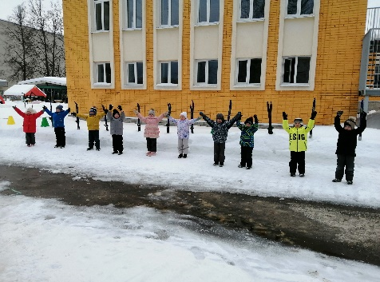После слова «мороз» дети перебегают через площадку в другой дом, а водящий догоняет их и старается коснуться рукой, «заморозить». «Замороженные» останавливаются на том месте, где до них дотронулись, и до окончания перебежки стоят не двигаясь. Педагог вместе с Морозом подсчитывает количество «замороженных». После каждой перебежки выбирают нового Мороза. В конце игры сравнивают, какой Мороз заморозил больше играющих.

**Ведущий:** Время игры закончилось, командам построится.

Ребята, наше лыжное мероприятие подходит к концу. Вы все были ловкие и выносливые. Справились со всеми заданиями. Молодцы!

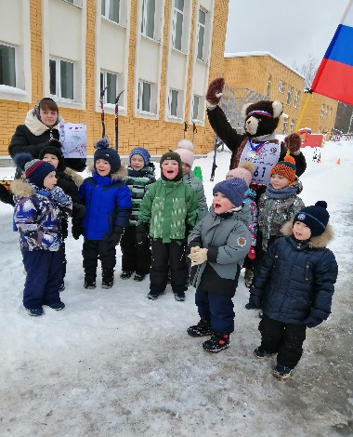А сейчас подведем итоги наших лыжных соревнований.

*Подводятся итоги спортивного мероприятия «Лыжня России».*

*Команды награждаются дипломами, подарками за активное участие.*

*Дети торжественно уходят с лыжного стадиона.*